02-223 Специальный автомобиль с кузовом автобусного типа для перевозки хлебопродуктов на шасси ГАЗ-АА 4х2, мест 3, полный вес до 3 тн, 40 лс, 70 км/час, Комбинат реконструкции транспорта МСПО, г. Москва 1934-35 г.
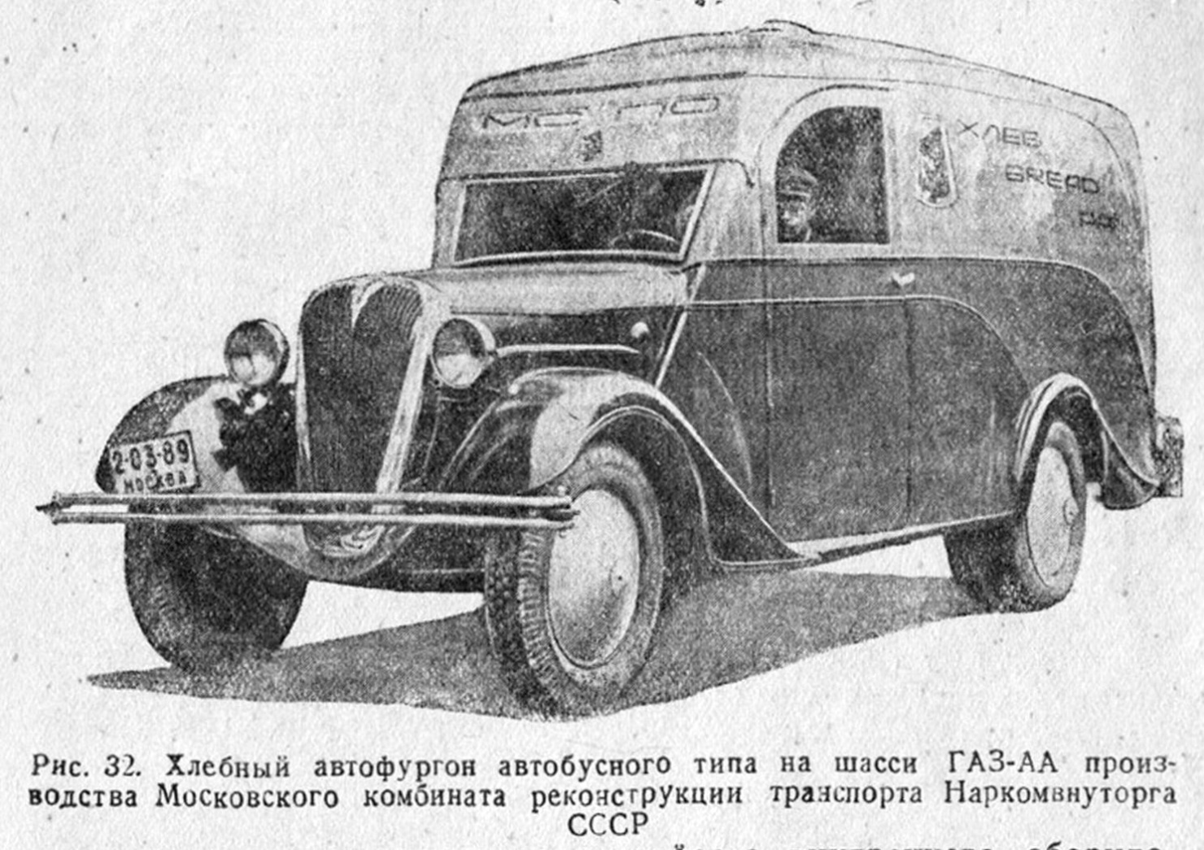

Автофургоны для перевозки хлебопродуктов автобусного типа на шасси ГАЗ-АА и на шасси ЗиС- 5 являются более интересными и совершенными по своей конструкции. По своему внутреннему устройству эти автофургоны в основном подобны кузовам типа «коробочка», но отличаются от них тем, что в кабине шофера имеется широкое сидение на 3 человека (шофер и два .грузчика). Благодаря обтекаемому кузову создается более красивая сглаженная форма автофургона.
Кузов автобусного типа на шасси ГАЗ-АА отличается еще тем, что загрузка его производится сзади через спускающуюся шторную дверь (жалюзи). Подача лотков к дверям производится при помощи ручного ворота, что несколько облегчает разгрузку. Машины для перевозки хлеба с кузовом типа „Люкс" распространения не получили в силу высокой себестоимости и плохому соотношению полезной нагрузки к собственному весу. Хлеб возили в кузовах-коробочках, установленных на шасси серийных грузовиков. Тем не менее.

Хлеб занимает особое место в нашем рационе питания. Грузовые перевозки хлеба и хлебобулочных изделий осуществляются ежедневно. Свежевыпеченная продукция в течение нескольких часов должна дойти до клиента, причем без ущерба для товарного вида. Именно сохранению выпечки в ее аппетитном первозданном виде была подчинена вся эволюция специализированных транспортных средств.
Практика показала, что идеальной «платформой» для горячей выпечки являются деревянные лотки. Поскольку на каждом лотке можно разместить только один слой хлебобулочных изделий, следовало позаботиться о том, чтобы между расположенными «по вертикали» лотками оставалось некоторое пространство, т.е. вырисовывалась конструкция «этажерки». Кроме того, хлеб боится сырости, а значит, платформы для его перевозки должны быть крытыми. Но, с другой стороны, горячая выпечка «парит», следовательно, фургон ни в коем случае не может быть герметичным, его грузовой объем должен «дышать».
К этой единственно возможной архитектуре транспортных средств для перевозки хлеба люди пришли еще в XIX веке. Первые крытые фургоны со стеллажами для деревянных лотков приводились в движение парой лошадей. Погрузка-разгрузка лотков с хлебом производилась ежедневно по несколько раз в день, поэтому лотки приходилось делать максимально прочными и, как следствие, довольно тяжелыми — вес лотков оказывался больше веса выложенного на них хлеба. Неудивительно, что как только появились первые надежные грузовые автомобильные шасси, их приспособили для перевозки выпечки в фургонах.
Автофургоны закрытого типа бывают двух видов:
а) типа «коробочка» с кузовом-фургоном на шасси серийных грузовиков и
б) с кузовом автобусного типа.
«Коробочка» представляет собою закрытый кузов, устанавливаемый на шасси автомобиля позади кабины водителя. Такого рода кузов может быть при желании снят и заменен кузовом нормального типа или каким-либо другим (например, цистерной и т. п.).
В фургоне автобусного типа кабина водителя и грузовая часть представляют собою один кузов, одно органическое целое. Такой кузов отличается от кузова типа «коробочка более модернизованным внешним видом, пропорциональностью форм и немного лучшими аэродинамическими показателями. Однако необходимо оговориться, что обтекаемая форма этих кузовов не вызывается технической необходимостью. Техническая же скорость на практике не превышает 30—35 км/час. При такой скорости сопротивление воздуха не велико, чтобы можно было оправдать обтекаемую форму кузова. Применение в данном случае обтекаемой формы кузова является, главным образом, вопросом моды и изящности внешнего оформления, тем более что, эта обтекаемость с аэродинамической точки зрения неудовлетворительна, так как имеет слишком большую лобовую площадь и наличие неплавно переходящих плоскостей. Изготовление таких кузовов значительно сложнее и обходится дороже.
В СССР такого рода автокузова производятся на Московском комбинате реконструкции транспорта МСПО, а затем Наркомвнуторга СССР и других заводах.

Журнал За рулем №19 1935 г.
инж. Б. В. Караваев.
«Технико-производственный комбинат реконструкции транспорта МСПО на своем кузовном заводе освоил производство новых моделей советских кузовов . Опытные кузова уже изготовлены, и сейчас завод приступает к серийному выпуску их. Новая модель хлебного кузова изготовляется на шасси машины ГАЗ-АА. Как видно новый кузов отличается законченностью своих линий, причем линия кузова закруглена и является полуобтекаемой. Загрузка хлебных лотков торцовая с задней стороны кузова. Подача лотков механизирована. Кроме этой модели, заводом освоена в производстве модель кузова «Пик­ Ап, предназначенного для развозки прохладительных напитков и доставки их потребителю на дом.
Кузов «Пик-Ап» рассчитан на 0,5 т полезной грузоподъемности. Установлен он на шасси легковой машины ГАЗ-А. Тщательность выполнения и отделки указывает на высокие технические достижения рабочего коллектива и инженерно-технических работников завода. До выпуска новых моделей завод, выполняя решение Московского совета и президиума МСПО, в сравнительно короткий срок изготовил 68 хлебных кузовов типа Люкс, 78 стандартных хлебных кузовов для машины ЗиС -5 и 149 кузовов для машины ГАЗ -АА. Всего 295 хлебных кузовов. В настоящее время 2-я автобаза треста хлебопечения МСПО полностью обеспечена специализированным транспортом.
За этот же промежуток времени изготовлены специальные кузова для перевозки мяса; яиц, пива и минеральных вод, товаро-пассажирских кузовов Скрим-Боди для перевозки ширпотреба для образцового универмага МСПО и ряд других. В настоящее время завод Комбината реконструкции транспорта выполняет заказы потребительской кооперации многих городов Союза.
Экспериментальный кузовной цех завода приступил к изготовлению пассажирских автобусов типа Турист со спальными местами. Изготовляется также около 500 кузовов на автомашину ГАЗ-АА для перевозки без тары разного рода готовой продукции, полуфабрикатов и сырья.»

